C# Internals

Contents

一、 Intermediate Language Tools 4

工具—ILDASM 4

工具—.NET Reflector ILSpy 5

Runtime State工具 5

二、 CLR与IL 6

IL—Stack-based evaluation 6

IL指令 6

POP 6

Dup 6

Nop 7

Ldc ldstr ldnull—Loading Constants 7

Stloc ldloc—操作Local变量 7

Demo 8

Arithmetic—neg add sub mul div rem shl shr 9

Relational—clt cle cgt cge ceq cne 9

Logical—and or xor not 9

Conversion—conv.<type> 9

Branch—Jump指令，br brtrue bffalse beq bne blt ble bgt bge 10

Demo 10

Method Call—call callvirt calli ldarg ret 11

Exception 13

Objects—newobj ldfld stfld newarr ldlen ldelem stelem 13

JIT与NGEN 13

三、 Extensibility 14

Domain Specific Language 14

IQueryable原理 16

Query Provider Demo 17

Query Provider 17

Where 18

Select 18

Dynamic Typing—Dynamic Language Runtime(DLR) 19

DynamicObject 19

Awaitable Object 21

四、 Generic 23

Constrains 23

New（） 23

class与struct 23

Base class与interface 24

泛型问题 24

五、 Iterator—Linq To Object 25

LifeTime导致内存泄漏 25

Lazy Evaluation 26

扩展IEnumerable.Where—不仅仅是bool 26

六、 Expression Trees 27

作用 27

Demo 28

Usage In LINQ 28

Demo—IQueryable的实现 29

Where的执行顺序 31

Select的执行顺序 32

Query的执行 32

Code Generation—Expression.Compile 32

Expression Tree与Reflection—Fluent的基本方法 33

Demo—InfoOf操作符 33

七、 Dynamic Programming 34

访问IronPython代码 34

八、 System.Runtime.CompilerServices 36

ConditionalWeakTable 36

Extension Properties By ConditionalWeakTable 37

IndexerNameAttribute 38

CallerMemberNameAttribute—C# 5.0 39

# Intermediate Language Tools

<http://www.pluralsight.com/courses/csharp-language-internals>

http://www.pluralsight.com/courses/csharp-language-internals-part2

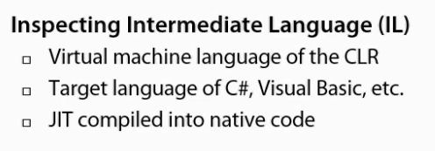

## 工具—ILDASM

。Net Framework 自带的IL反汇编工具

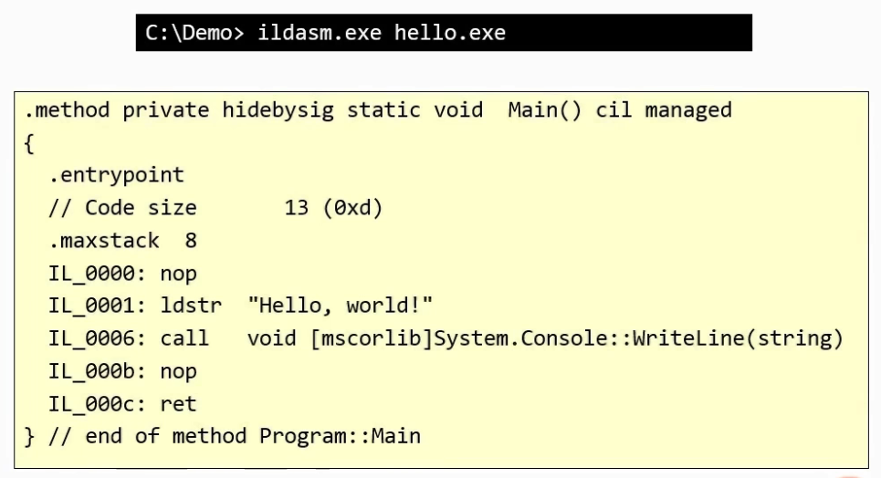

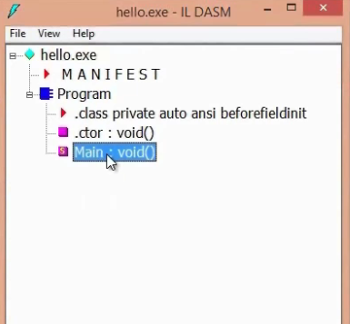

## 工具—.NET Reflector ILSpy

.NET Reflector要钱，ILSpy开源



## Runtime State工具

**VS Debug**

**Native Code debugger**

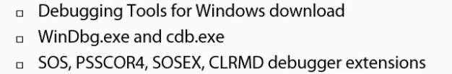

# CLR与IL

## IL—Stack-based evaluation

意思是IL操作是基于Evaluation Stack的



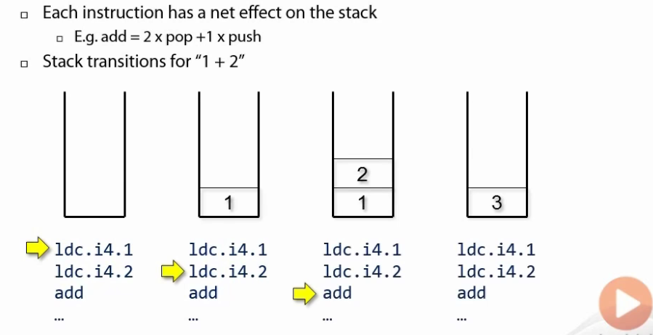

## IL指令

### POP

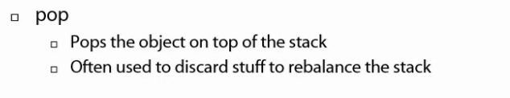

### Dup

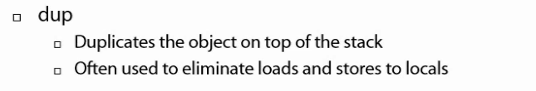

### Nop

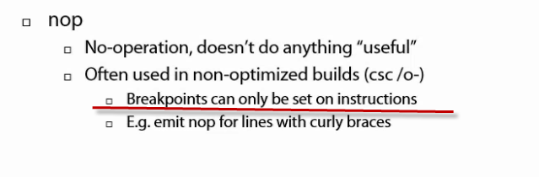

### Ldc ldstr ldnull—Loading Constants

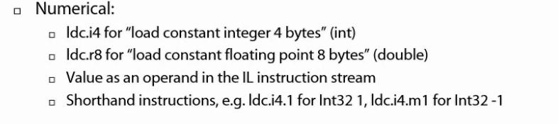

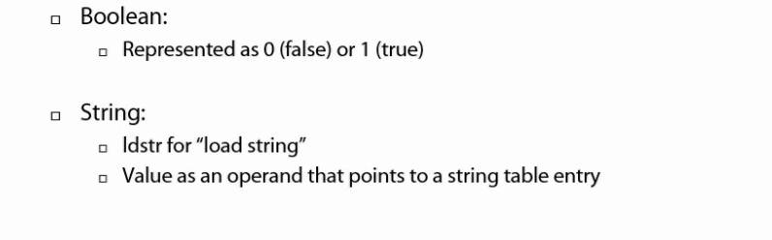

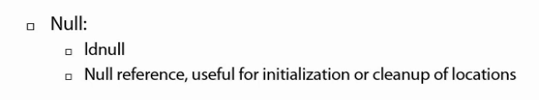

### Stloc ldloc—操作Local变量

变量的存储空间是在Slot上的

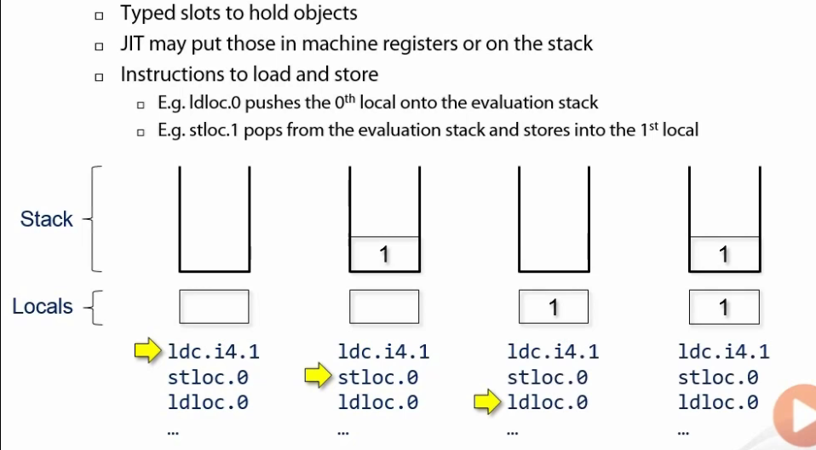

### Demo

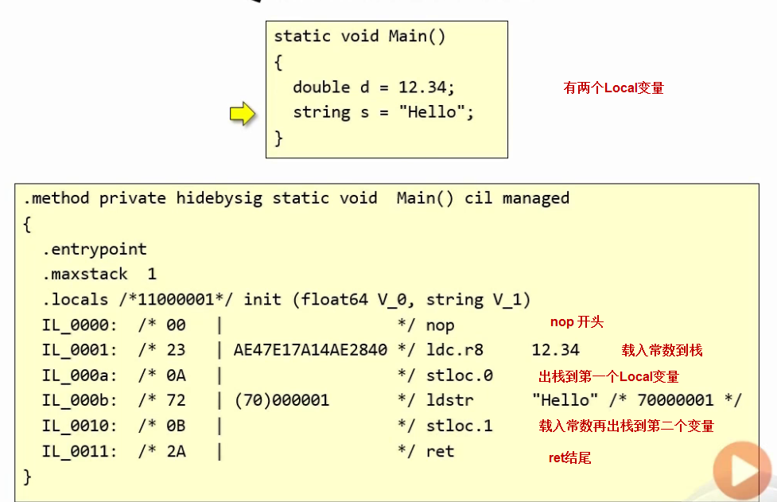

### Arithmetic—neg add sub mul div rem shl shr

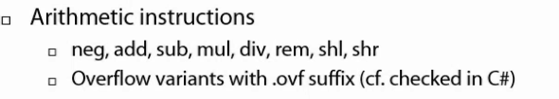

### Relational—clt cle cgt cge ceq cne

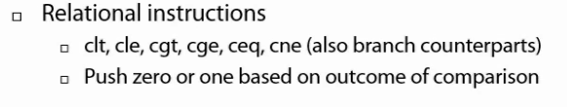

### Logical—and or xor not

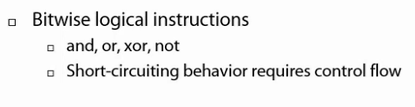

### Conversion—conv.<type>

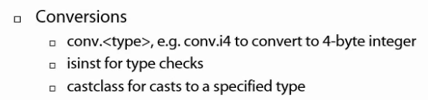

### Branch—Jump指令，br brtrue bffalse beq bne blt ble bgt bge

Br其实相当于是个Jump指令，分有条件Jump和无条件jump

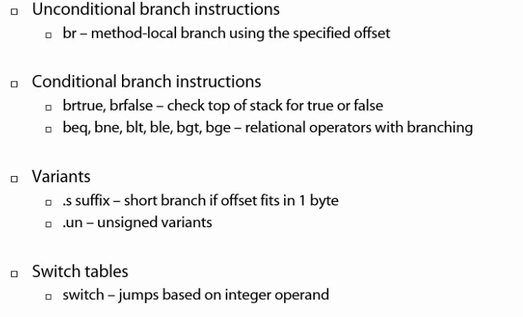

### Demo

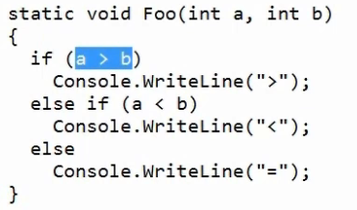

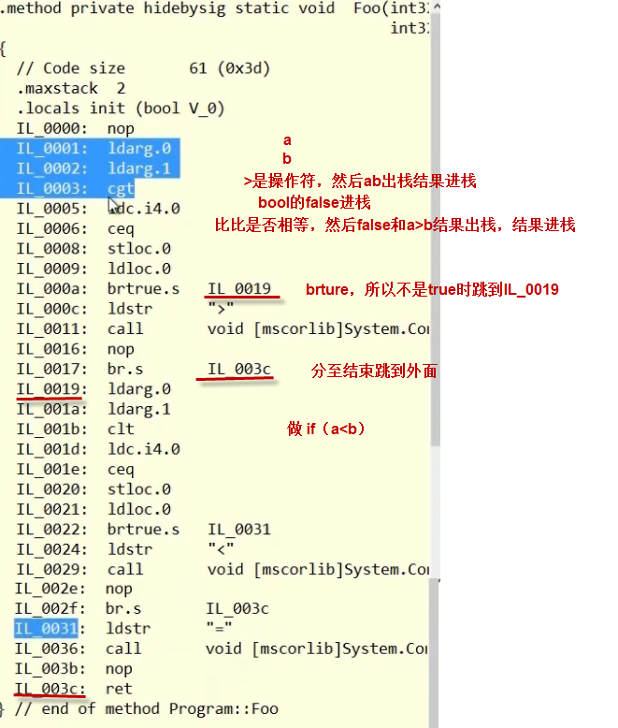

### Method Call—call callvirt calli ldarg ret

Ldarg是在函数内载入它传进来的参数

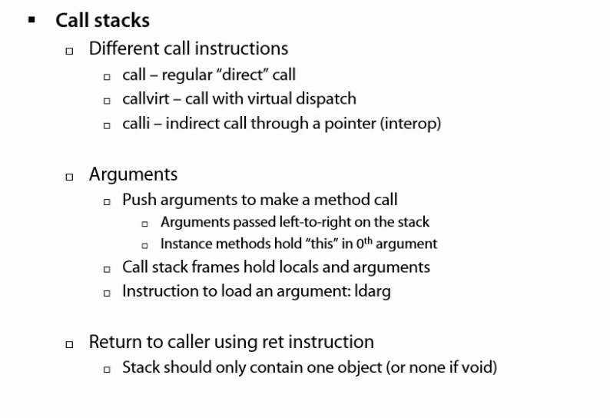

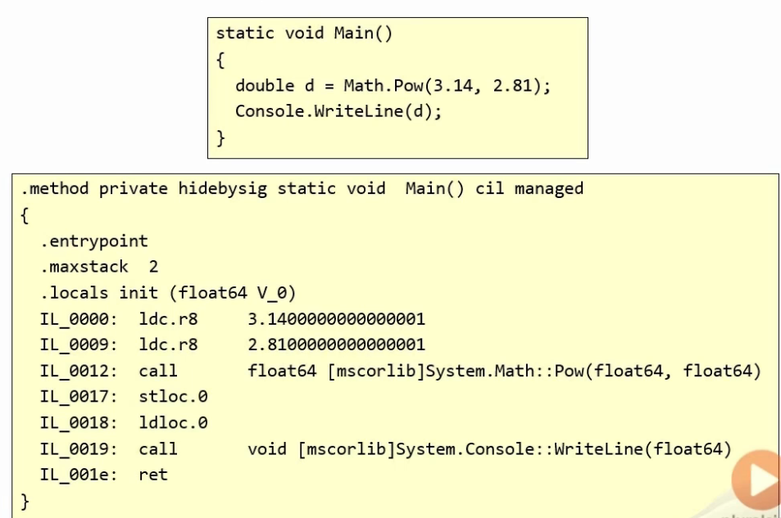

### Exception

### Objects—newobj ldfld stfld newarr ldlen ldelem stelem

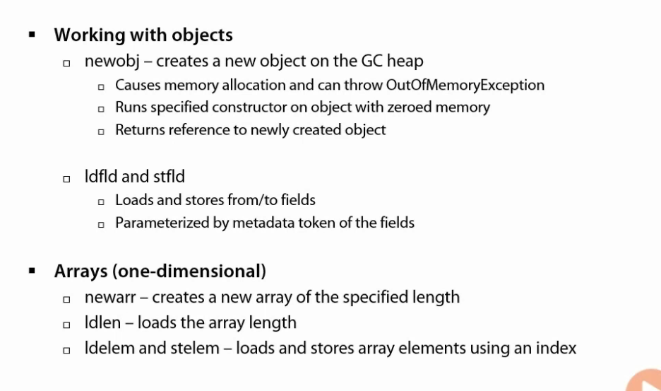

## JIT与NGEN

前端由CSC把源代码编译成IL，后端由JIT在运行时把IL编译成机器码，或者由NGen先把所有IL变成机器码

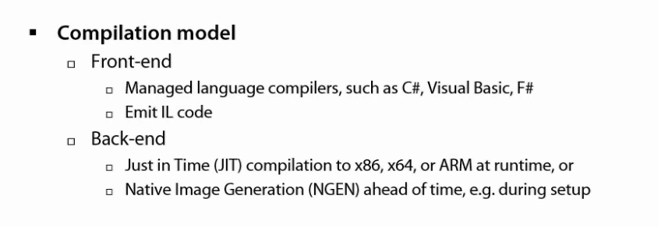

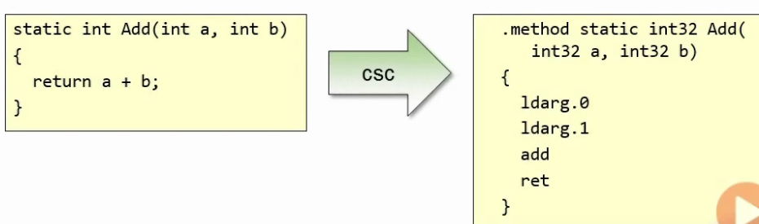

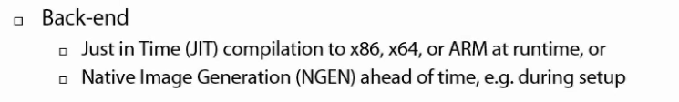

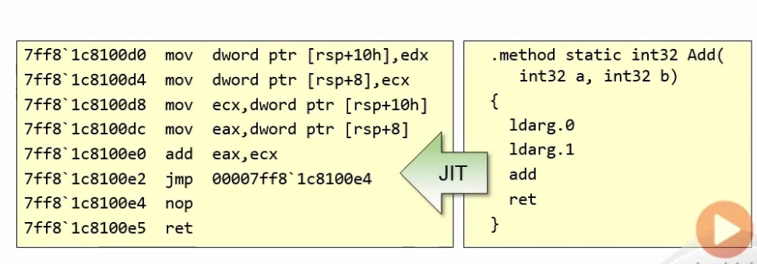

# Extensibility

## Domain Specific Language

这里创建了一个Bool类，通过重载Bool的操作符，把表达式转换成一系列Bool对象的结构

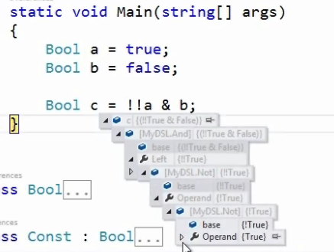

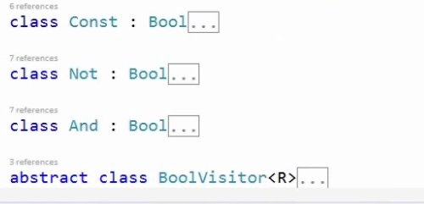

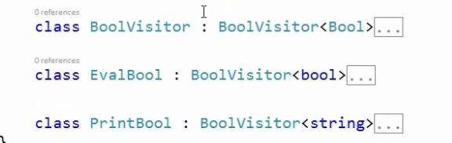

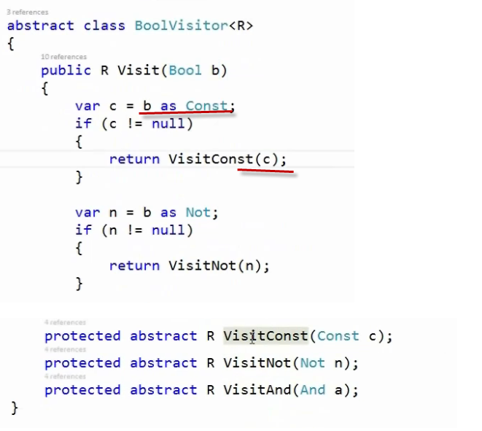

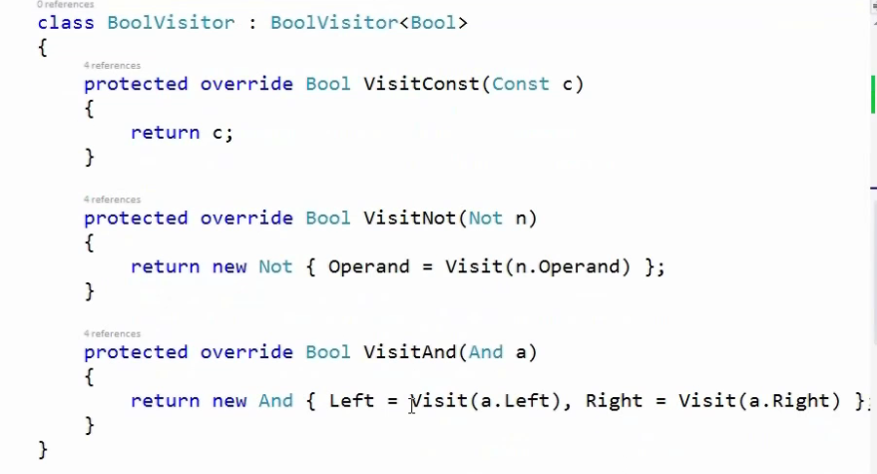

## IQueryable原理

IQueryable的根本特性是在runtime去Parse Expression Tree，之前所有的操作都是构造一个Expression Tree而不是去运行。

以Where为例，Where所做的事情就是创建一个Expression用于记录当前的Where操作，记录的事情由Provider.CreateQuery来做，**Where需要创建一个调用当前Where函数的Expression并传给Provider.**

首先用MethodBase.GetCurrentMethod获取当前正在执行的函数，由于当前函数是泛型函数，用MakeGenericMethod把现在的T填进去，然后用Expression.Call创建一个运行起来会调用method的Expression，用于将来运行，最后把这个Expression加到Provider里。

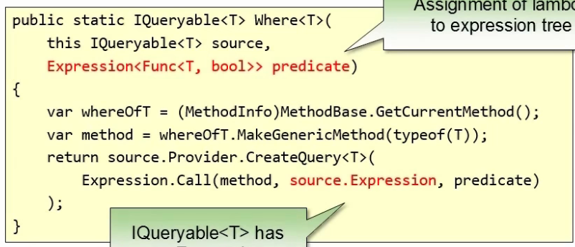

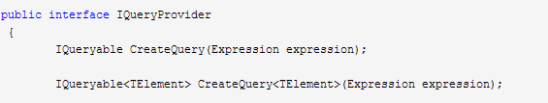

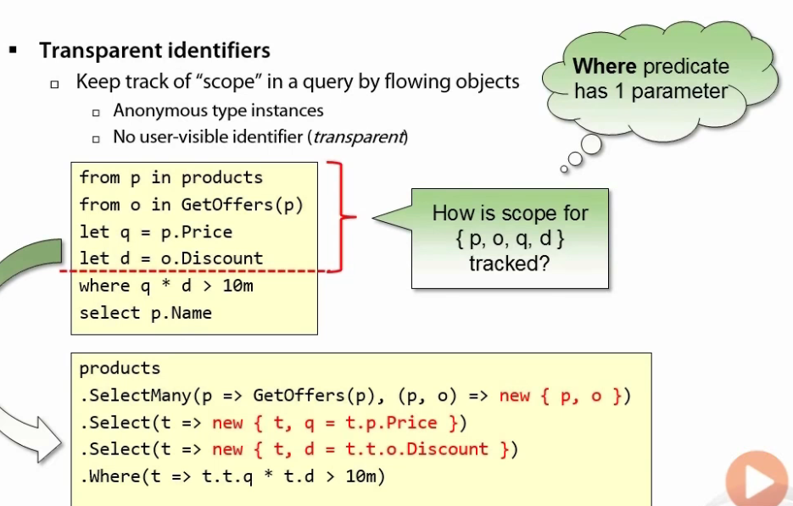

## Query Provider Demo

自己建一个Query Provider

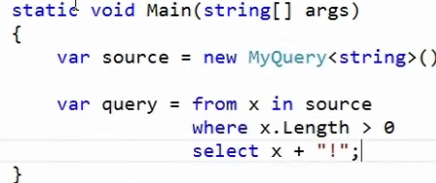

注意按照这个写法，source必须满足三个条件，Source必须是个Query Provider，实现WHERE和select

### Query Provider

任何一个Class，只要实现这两个函数就是一个Query Provider，可用于FROM后面。通常的做法是实现一个IQueryable，但IQueryable要实现一堆函数，所以只要有这两个函数不实现IQueryable也可以，C#的语法也认识。

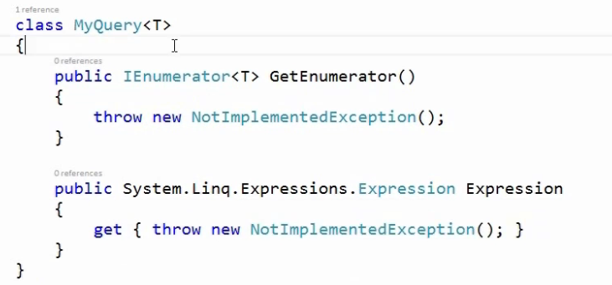

### Where

加上这个函数后where就可以编译过了，但还没有加功能

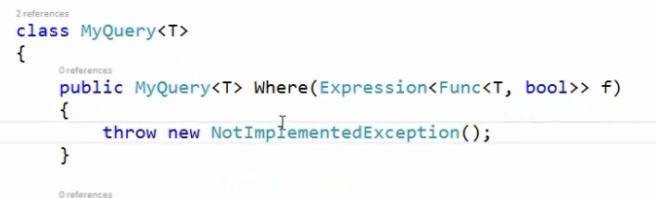

### Select

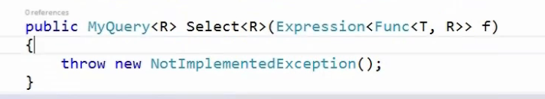

## Dynamic Typing—Dynamic Language Runtime(DLR)

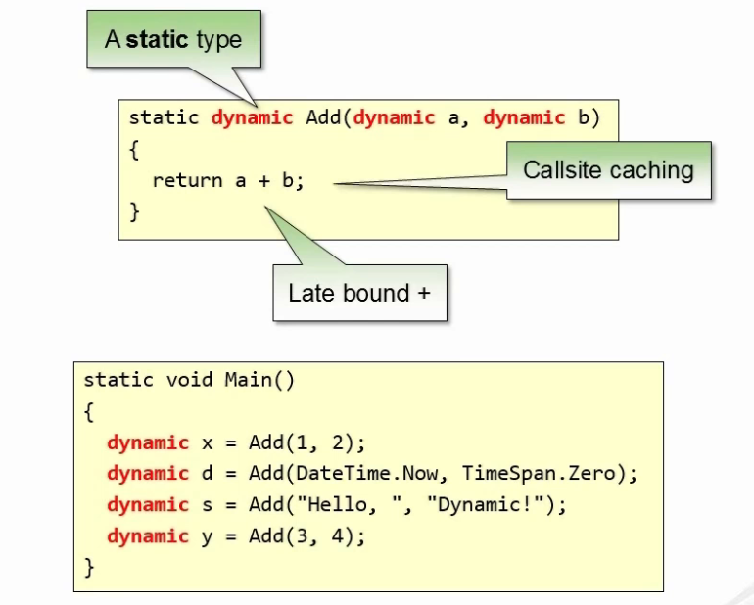

## DynamicObject

Dynamic object在设置属性和获取属性时会去调用TryGetMember和TrySetMember，而不是Property本身

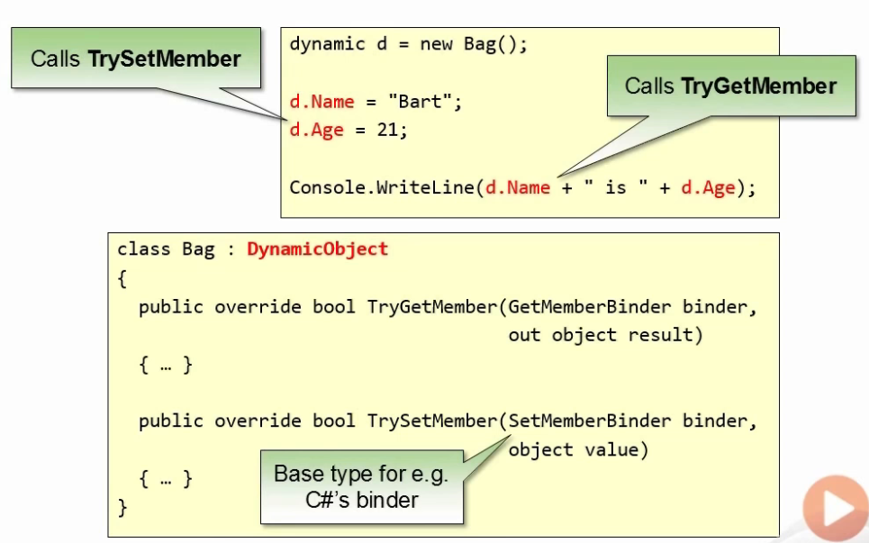

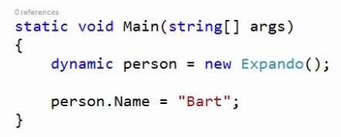

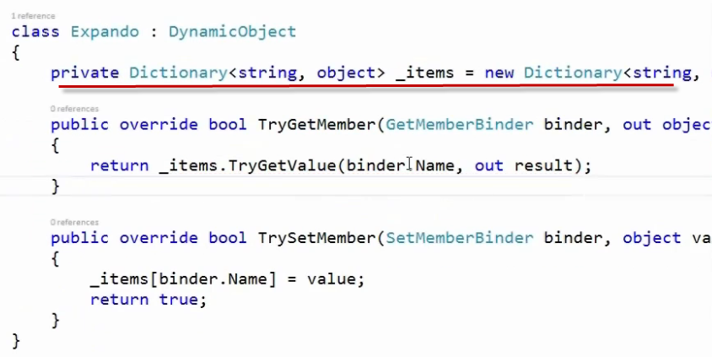

## Awaitable Object

等button1点一下，设Enable，button2点两下显示message

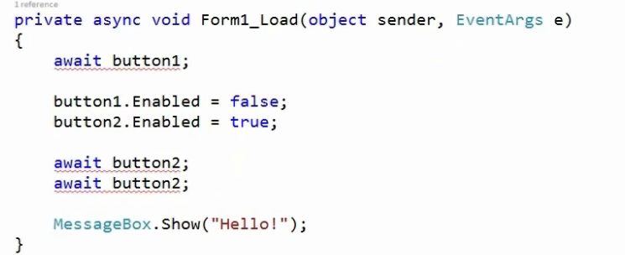

给Button加了一个GetAwaiter函数后就可以await一个Button了，然后要实现这个Awaiter

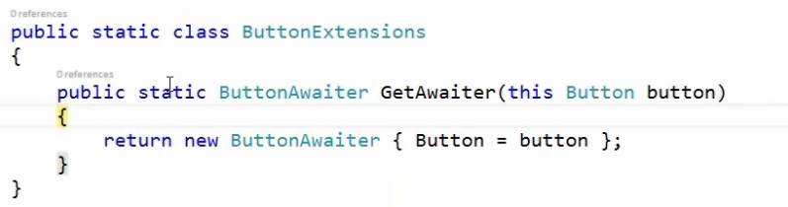

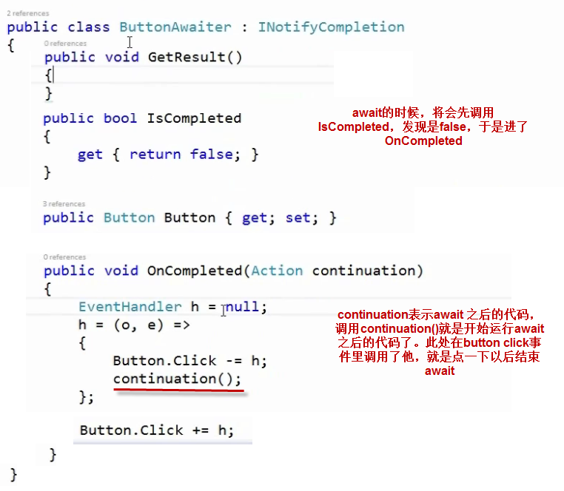

# Generic

## Constrains

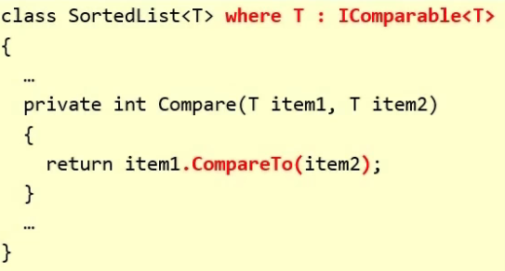

### New（）

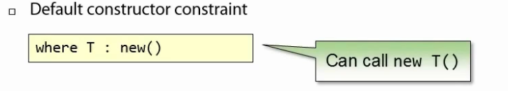

### class与struct

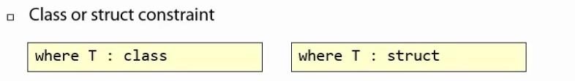

### Base class与interface

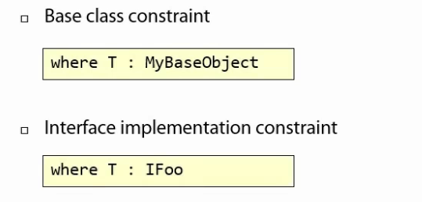

## 泛型问题

有一个Apple Array，由于Apple是Fruit，所以也可以用Fruit Array指向它，由于Coconut是Fruit，所以给fruit[0]设成Coconut不会编译错，但是会在运行期出错，因为array是Apple的Array

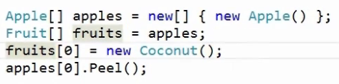

解决方法是在这个场景下，Type只有Read是Safe的，Write是unsafe的就不让他Write，用来Write了就编译出错

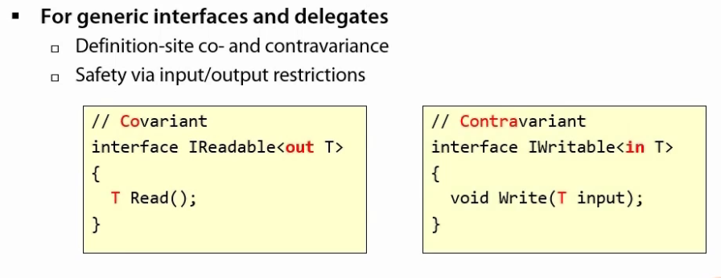

# Iterator—Linq To Object

## LifeTime导致内存泄漏

Iterator的元素只要没结束，每个元素都会占空间。下面这个例子中，虽然bs不再用了，但它不会被清除，要手动把他设成null。

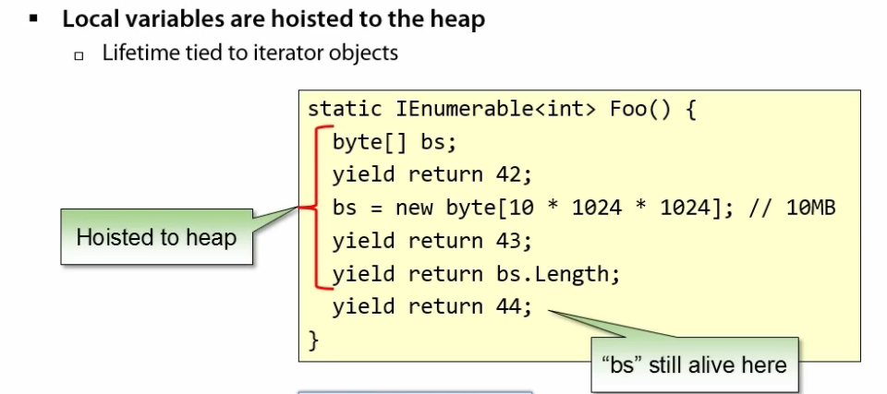

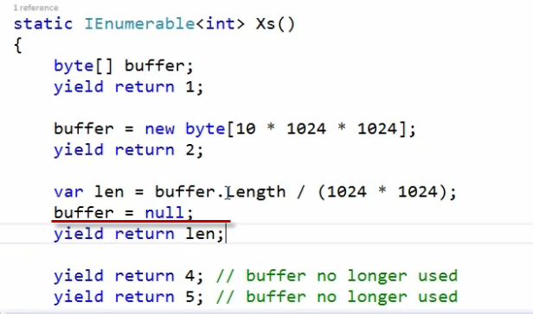

## Lazy Evaluation

这样就不会一下子把整个文件读到内存里

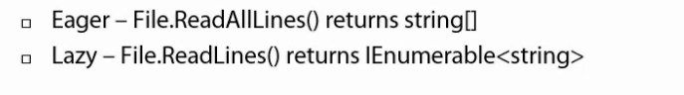

## 扩展IEnumerable.Where—不仅仅是bool

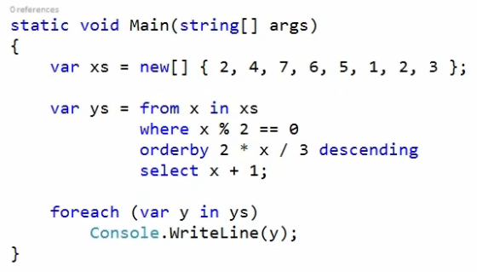

通常的Where函数传一个Func<T, bool>，但是可以通过扩展加一个新的类型的Where函数给IEnumerable，加完之后也可以在Linq中生效

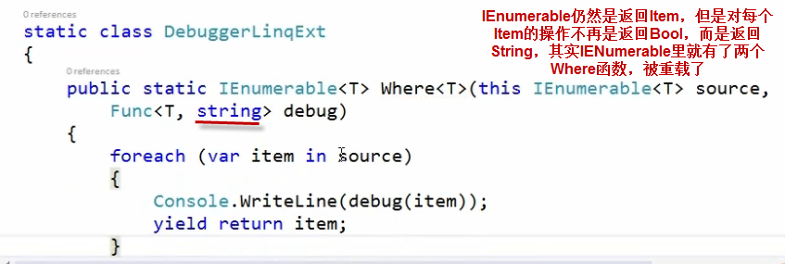

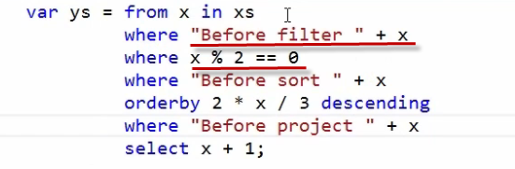

# Expression Trees

## 作用

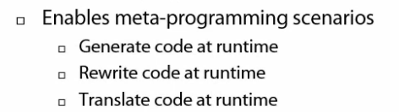

核心思想是**Code As Data**。比如我有一行Code，var i= 0;，现在我把他变成字符串存起来，变成string s = “var I = 0”；等需要运行时再用 Run(s)。

**Expression就是Data, Lambda 就是Code，作为Code的Expression可以修改并在Runtime编译运行**

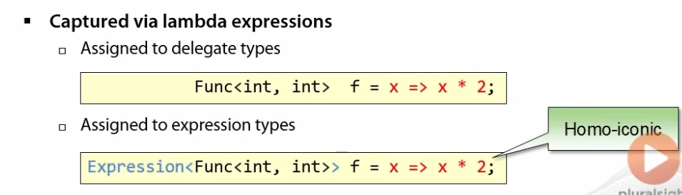

把一个Lambda赋值给Expression后，会自动类型转换变成一系列表达Labda的Expression的组合。

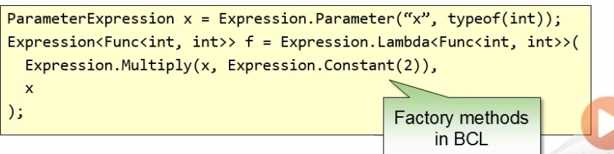

## Demo

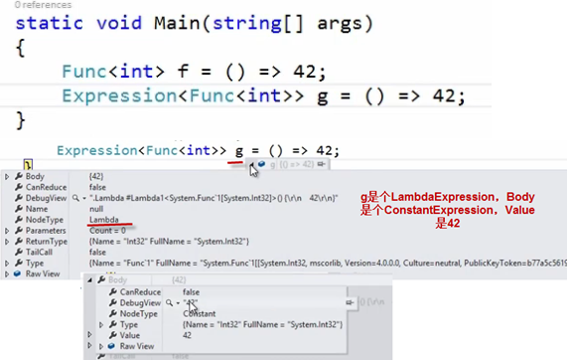

## Usage In LINQ

LINQ TO Object使用的是IEnumerable和Lambda，因此所有操作都会直接执行返回结果。IQueryable使用的是IQueryable和Expression<Func>，因此它只是将Expression组合起来，在该执行时一起执行。

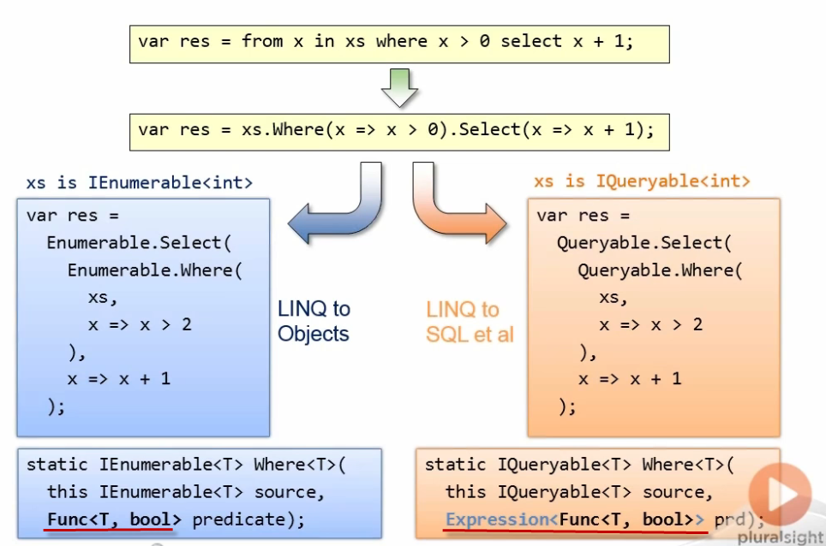

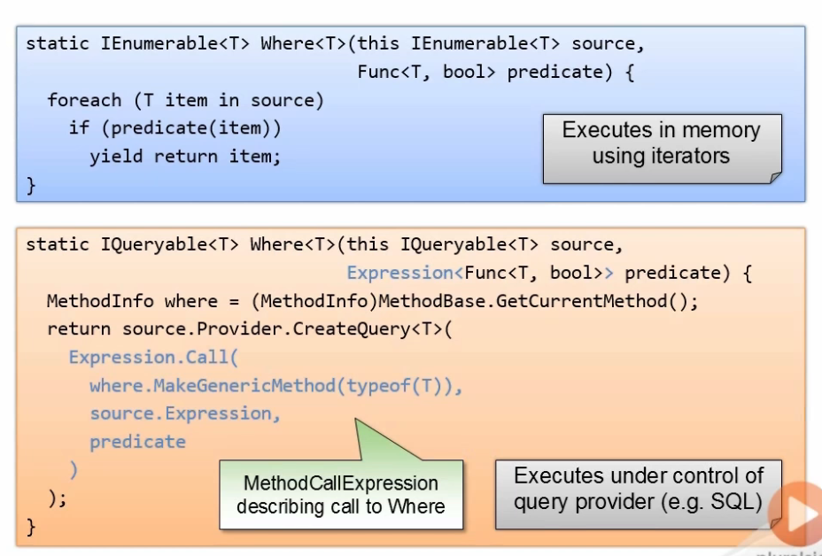

## Demo—IQueryable的实现

Source实现了一个IQueryable，所以可以这么用。

它包括了table where select功能，注意这些功能都是在原有的Expression基础上添加构造新的Expression。比如From返回的是table默认的表示了自己的ConstantExpression，然后where再此基础上增加了WhereExpression，Select在此基础上增加了SelectExpression。最后当循环时，这个Expression被拿出来编译执行。

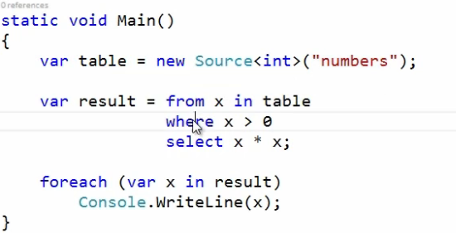

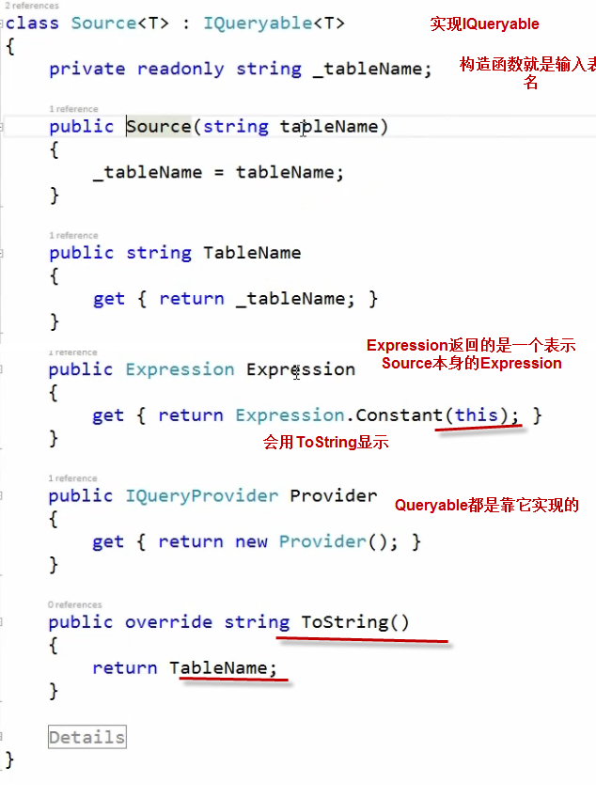

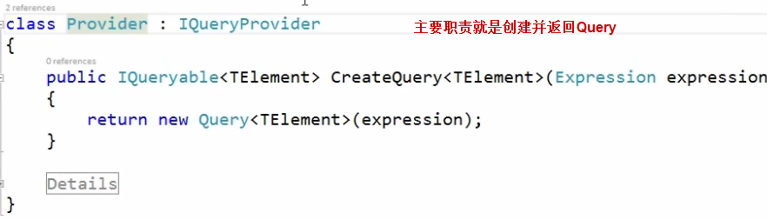

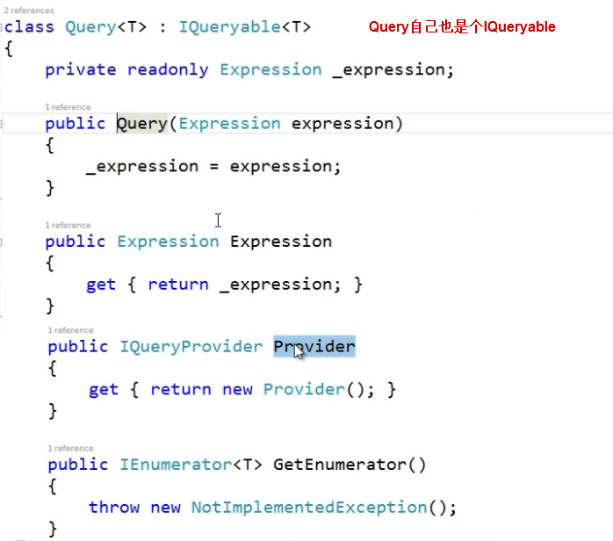

### Where的执行顺序

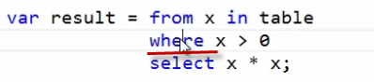

Where函数先掉Source.Where，里面拿表示Source自己的Source.Expression去创建一个WhereExpression传给Provider，Provider用这个Expression创建了Query。截图里的number就是表示Source自己的ConstantExpression

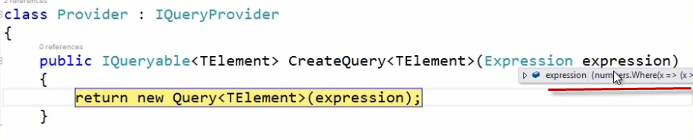

### Select的执行顺序

Select会先掉Source.Select，它会拿整个Query.Expression即包括了Where的Expression，然后加上SelectExpression后传给Provider，由它再构造一个Query。

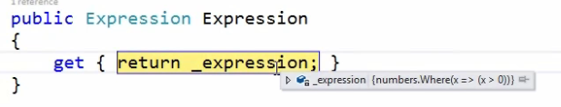

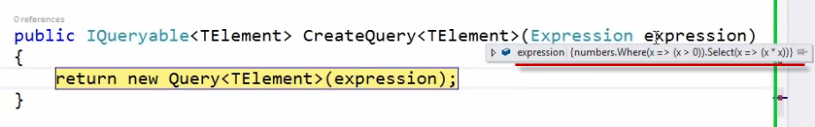

### Query的执行

访问Query的Expression，然后编译执行。

## Code Generation—Expression.Compile

Expression是把Code变成data，Expression.Compile是把Expression变回Code，这样就能执行了。

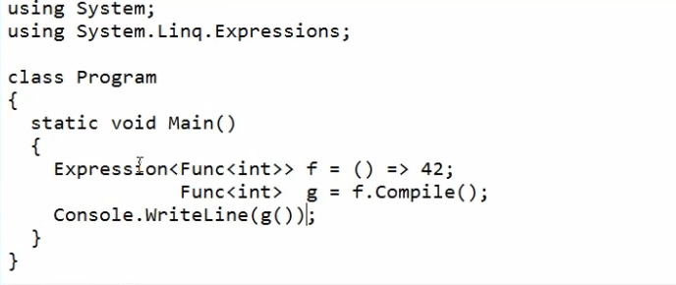

## Expression Tree与Reflection—Fluent的基本方法

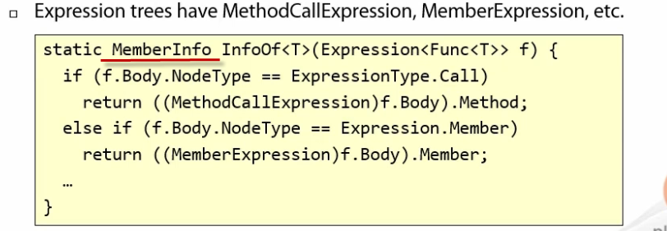

**Fluent的基本方法就是传一个MemberExpression，然后获得它的Member得到具体是哪个属性。**

## Demo—InfoOf操作符

注意这里的LambdaExp不会执行，因为生成的是Expression而不是Func

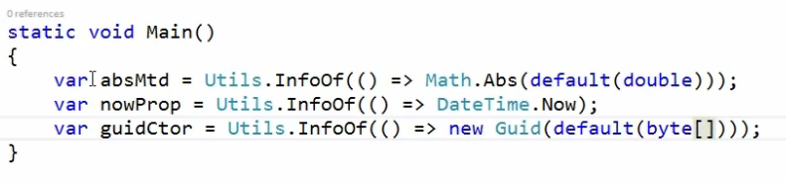

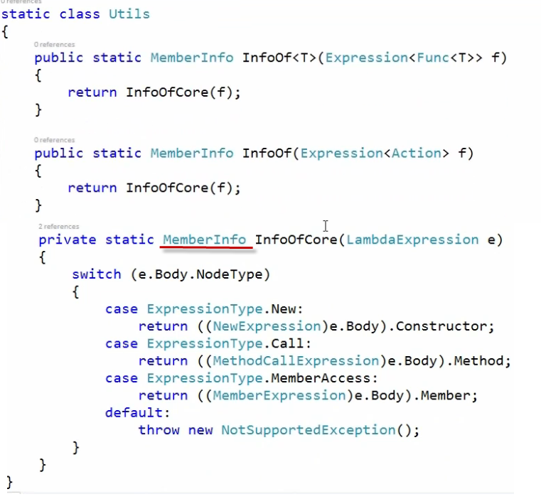

# Dynamic Programming

## 访问IronPython代码

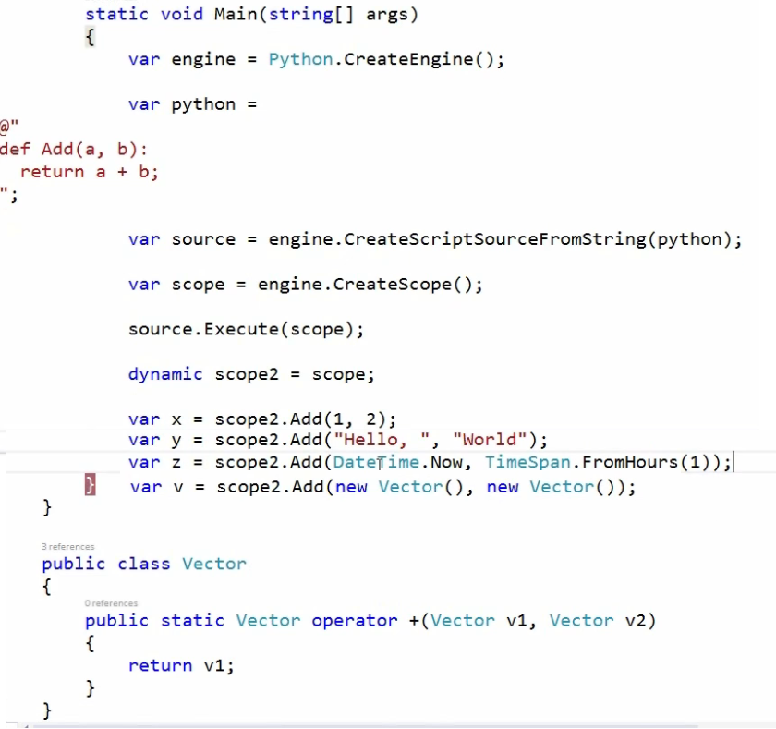

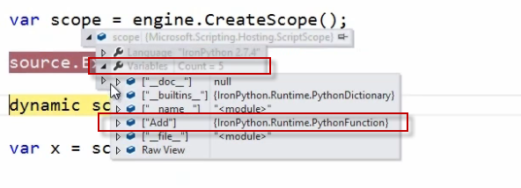

# System.Runtime.CompilerServices

包含一系列由Compiler使用的Types

## ConditionalWeakTable



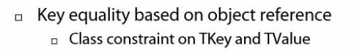

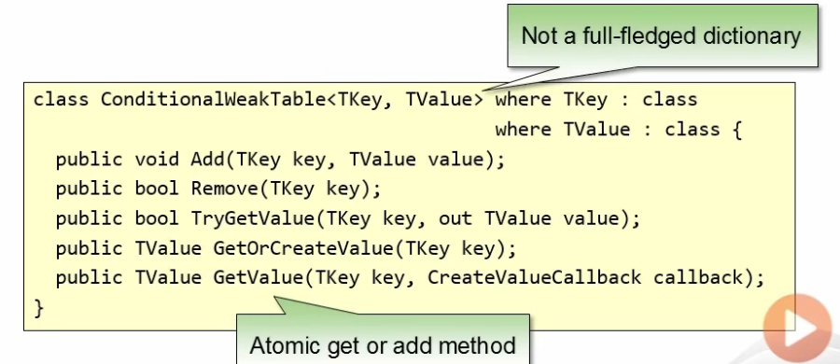

它的Key是一个Weakreference，意思是如果没有Strong Reference引用这个weak ref指向的对象，那么**对象可以被GC回收**，**而Key的相等性是通过比较引用实现的**，不是Equals。而它的Value则是一个Strong ref

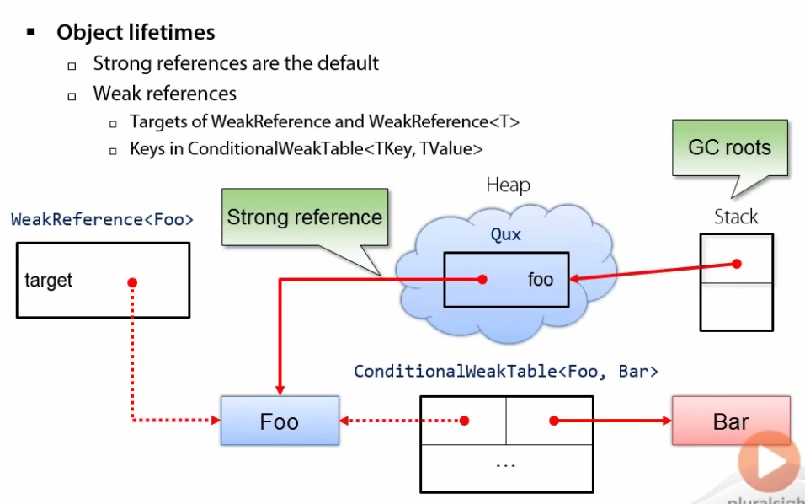

## Extension Properties By ConditionalWeakTable

用ConditionalWeakTable可以保证作为Key的Object是一个WeakRef，即使做了Key也可以被回收

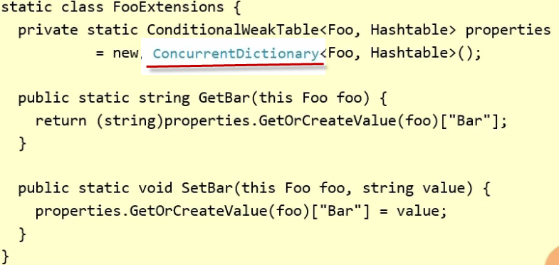

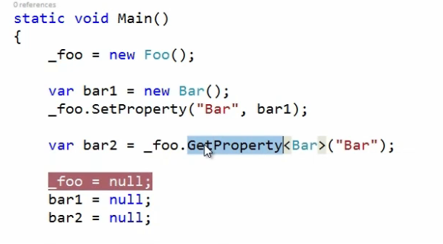

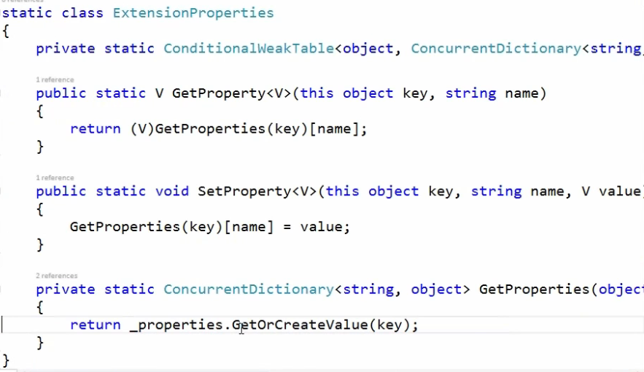

## IndexerNameAttribute

Indexer会被编译成get_Item与set_Item两个函数，但如果这个类又有一个Item Proeperty就不行了。因此用这个Attr去给Idnexer设个新名字

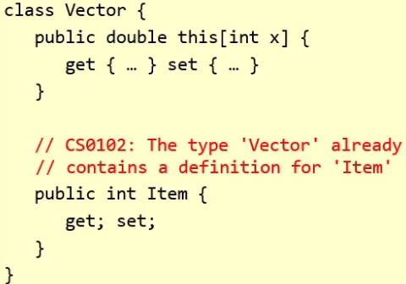

## CallerMemberNameAttribute—C# 5.0

可以获得是谁调用了这个函数

